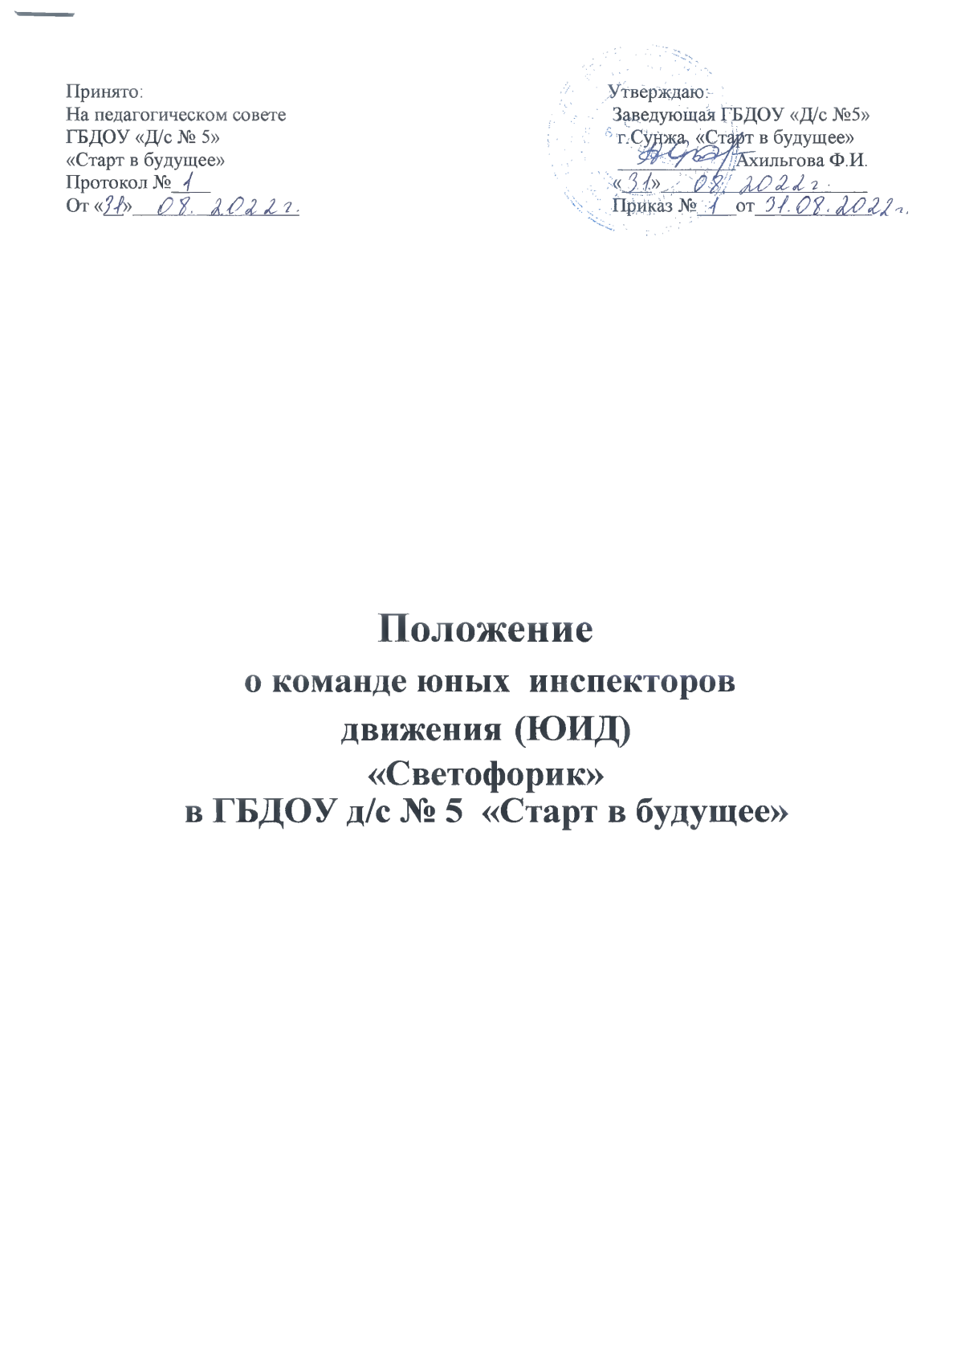

Общее положения.
  - Команда юных помощников инспекторов движения (далее ЮИД) – добровольное объединение воспитанников старших и подготовительных групп Государственного бюджетного дошкольного образовательного учреждения детского сада № 5 «Старт в будущее» (далее ГБДОУ), которое создаётся с целью формирования у детей специальных знаний, умений, практических навыков безопасного поведения на дороге и улицах.
  - Командой ЮИД руководит один из педагогических работников ГБДОУ, назначенный приказом руководителя дошкольного учреждения.
  - Команда ЮИД имеет собственную атрибутику (песню, девиз, речёвку, эмблему, форму).
  - Юный помощник инспекторов движения при выполнении своих обязанностей носит специальную форму – жилет и брюки (для девочек юбку), пилотку, эмблему ЮПИД.

Задачи команды ЮИД
  - Обучающие:
    - Изучение правил безопасного поведения на дорогах и улицах;
    - Овладение специальной дорожной терминологией;
  - Развивающие:
    - Формирование и развитие специальных знаний, умений и практических навыков безопасного поведения на дорогах и улицах;
  - Воспитательные:
    - Социализация личности ребенка через включение его в различные виды социальных отношений в общении, игре, творческой деятельности;
    - Объединение детей на основе овладения знаниями и навыками безопасного поведения на дорогах и улицах.

Структура и организация работы отряда ЮИД.
  - Команда ЮИД создана из числа детей старшего дошкольного возраста в количестве 6 человек.
  - Руководство работой команды ЮПИД детского сада осуществляется руководителем, воспитателями групп в сотрудничестве с инспектором ГИБДД. 4.Формы деятельности команды ЮИД.
  - Пропагандистская: выступления с агитбригадой перед своими сверстниками и их родителями, участие в викторинах, соревнованиях, конкурсах, тематических утренниках, праздниках и т. д. Оказание посильной помощи в организациях этих мероприятий.
  - Профилактическая: участие команды ЮИД в акциях, рейдах в районе своего ГБДОУ.

Основные направления работы ЮИД.
  - Углубленное изучение правил дорожного движения.

  - Проведение массово-разъяснительной работы по пропаганде правил дорожного движения в детских садах среди детей среднего, старшего и подготовительного дошкольного возраста.
  - Воспитание у детей дошкольного возраста патриотических чувств к трудовым традициям полиции, гуманного отношения к людям, чувства товарищества.

Обязанности и права юного помощника инспектора движения.
  - Юный помощник инспектора движения обязан:
    - Дорожить честью, званием юного помощника инспектора движения, активно участвовать в делах команды, своевременно и точно выполнять задания руководителя и воспитателя.
    - Изучать Правила дорожного движения, овладевать навыками оказания первой доврачебной помощи пострадавшим в дорожно-транспортных происшествиях.
    - Вести разъяснительную работу по пропаганде Правил дорожного движения среди воспитанников ГБДОУ.
    - Укреплять здоровье, систематически заниматься физической культурой и спортом.
  - Юный помощник инспектора движения имеет право:
    - Участвовать в обсуждении всех вопросов, относящихся к деятельности команды и вносить соответствующие предложения и пожелания.
    - Участвовать в смотрах и слётах ЮИД, конкурсах, соревнованиях; выступлении агитбригад и профилактических мероприятиях различного уровня.
    - Носить установленные знаки различия юных помощников инспекторов движения.
  - Юный помощник инспектора движения может быть награждён грамотами, ценными подарками за активную работу в команде.

